外部仕様書

1. プログラムの概要

1.1 ゲームの概要

　このゲームは1～4人で行うゲームであり，表示するボックス上部から複数の色がある「ぷよ」と呼ばれるものが2つずつ縦に並んで降ってくる．プレイヤーはこの「ぷよ」をボックス内部で下，左，右方向に移動させたり回転させたりすることが可能であり，「ぷよ」が4つ以上つながると該当「ぷよ」が消える．このとき，1人プレイの場合はスコアの加算と最大連鎖数が記録され，2人以上でプレイしている際にはスコアの加算と自分以外のプレイヤーに「おじゃまぷよ」と呼ばれるものが降り注ぐ．

* 1. プログラムの流れ
* プログラムは「./main」コマンドの入力によって端末上で開始される．
* プログラム開始時のオプションは何も提供しない
* プログラムが開始されるとプレイ人数を選択する画面となり，1人を選択した場合はそのまま開始される．
* 人数選択画面後は画面サイズを計測し，1人プレイの場合は20\*50のサイズを確保できるかを確認する．プレイ人数が1人増えていくごとに横に25ずつ確保できるかを確認する．
* 人数選択画面後は部屋作成と部屋に参加するメニューを選択できる．
* 部屋を作成する際には名前をつける．すでに同じ名前の部屋が存在すると別の部屋名入力を必要とする．
* 部屋に参加する場合は現在作成されている部屋一覧が表示され，その中から部屋を選択することで複数人のゲームに参加準備をする．部屋に参加後，プレイヤー名の入力を必要とする．プレイヤー名は部屋内で重複しても良いものとする．
* 作成された部屋に指定していた人数が集まると複数人でのゲームが開始される．
* プレイ人数にかかわらず，ゲームオーバー・対戦終了後はプレイ人数を選択する画面へと移動する．

1.3　ゲームのルール

1. フィールドはプレイ人数によって変更されるが，1人分の「ぷよ」を操作する画面は10\*6である．また，次の「ぷよ」を表示する部分が右側にあり，現在のスコアを表示する部分を下側に作成する．人数が増え次第横方向にフィールドを追加していく．自分の操作フィールドは常に左端とする．
2. 新たな「ぷよ」の生成方法はランダムとする．
3. プレイヤーは「ぷよ」の回転と下，右，左方向への移動が可能である．それぞれ，右回転は「d」キー，左回転は「s」キー，移動の方向はキーボードの「上下左右」キーで操作を行う．また，「上」キーを入力すると現在の「ぷよ」が一番下まで即座に落下し，次の「ぷよ」の操作をすることができる．また，プレイ人数にかかわらず「q」キーにより強制終了を行うことが可能である．ただし，入力したプレイヤー以外はゲームを続行することができる．
4. 1人プレイの場合は，現在のスコアと最大連鎖数を右側に表示させ，一時停止機能のために「p」キーを割り当てる．
5. 1人プレイの場合は，ゲーム終了の条件としてゲームオーバー以外は存在しない．
6. 複数人で対戦する際には，「ぷよ」が消されると消したプレイヤー以外は「おじゃまぷよ」がフィールド上部に生成される．「おじゃまぷよ」は自身が現在操作している「ぷよ」が落下しきると強制的に降り注ぐ．ただし，操作中の「ぷよ」で4つの同じ色のつながりを作ることができれば，「ぷよ」を消した量に応じて降り注ぐ「おじゃまぷよ」の数を減らす，または0にすることができる．また，1度に降り注ぐ「おじゃまぷよ」の量には上限があり，最大でも18個（3行）である．
7. 「おじゃまぷよ」はこれ同士が4つ以上つながっていたとしても消えることはなく，色つきの「ぷよ」を削除した際に，その周囲の「おじゃまぷよ」が消えるという現象以外で削除することはできない．
8. ゲーム開始時を除いてプレイヤーのフィールド上に「ぷよ」が1つも存在しない状況が作り出されると，「全消し」と表示され，次回の「ぷよ」削除または連鎖時にスコアや「おじゃまぷよ」の量が倍になる．
9. ゲームオーバーとなる条件は，「ぷよ」，「おじゃまぷよ」のどちらかがフィールド上部の中央の左側にあるXマークに到達した時である．
$スコア+=10×\left(現在消したぷよの数\right)×\left(\left(連鎖回数×2\right)+\left(現在消したぷよの数-4\right)+\left(同時に消した色-1\right)\right)$

$おじゃまぷよ+=10×\left(現在消したぷよの数\right)×\left(\left(連鎖回数×2\right)+\left(現在消したぷよの数-4\right)+\left(同時に消した色-1\right)\right)÷(おじゃまぷよレート)$

10. 以下の項目は設定ファイル「setting.txt」で変更可能とする
11. 「ぷよ」の移動に対応するカーソルキー
12. 「ぷよ」の回転操作をする「s」，「ｄ」キー
13. 1人プレイの際に一時停止を行う「p」キー
14. ゲームの強制終了を行う「q」キー
15. 「ぷよ」の落下速度（ms単位）
16. 1度に降り注ぐ「おじゃまぷよ」の上限（行単位）
17. 全消し後の計算倍率
18. 「おじゃまぷよ」の計算レート
19. 外部インターフェース
20. 動作環境：c1-byod
21. プログラム実行形式：./main
22. 文字コード：UTF-8
23. 各種設定を行うファイルは「setting.txt」である．ファイルの中身は1章3節の12番目のルールである．設定ファイルがない場合には自動的に各項目がデフォルト値の設定ファイルが生成される．

＜エラーメッセージ一覧＞

1. 画面サイズ計測時に規定サイズに満たない場合，「画面サイズを大きくしてください」と標準エラーに出力し，プログラムを終了する．
2. 実現方法

* 使用言語：C++言語
* ツール：ncursesライブラリ

1. ほぼフローチャート

図1　ほぼフローチャート図

5．画面設計

　実際のゲーム画面のイメージを以下に示した．また，このゲームでは画面の大きさを20×50以上とする．また，1人プレイヤーが追加されるごとに横方向に25ずつ増えていくものとする．

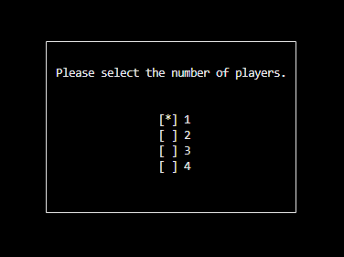

図2　プレイ人数選択画面

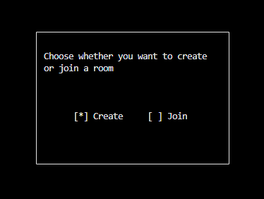

図3　部屋作成・入室選択画面

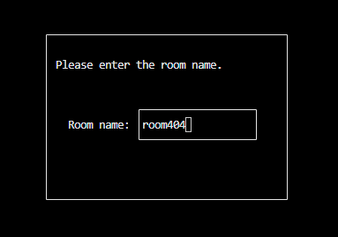

図4　部屋作成画面

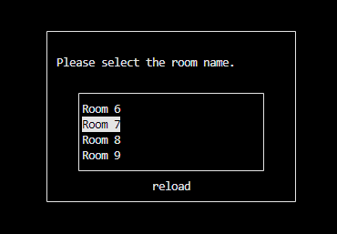

図5　部屋入室画面

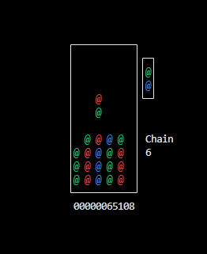

図6　ゲーム画面